Упражнения для развития проприоцептивной системы у детей с РАС.

Проприоцептивная система - система кинестетического восприятия (мышечно-суставное чувство) - это внутреннее ощущение, которое позволяет нам, не глядя на наши части тела, определить, где они находятся. Мышечная чувствительность контролируется работой чувствительных рецепторов, проприоцепторов. Информация, которая поступает от них, дает человеку возможность постоянно производить контроль позы, в какой он находится, и точность движений, а также силу мышечных сокращений при сопротивлении.
Проприоцептивная чувствительность крайне важна для обеспечения правильного функционирования всего организма. Без способности ощущать положение своих конечностей в пространстве человек потерял бы возможность совершать координированные движения с закрытыми глазами.
Чем лучше развита проприоцептивная система, тем лучше мы воспринимаем себя в пространстве. Предложенные игры и упражнения помогут скорректировать дисфункции проприоцептивной системы, снизить страх перед изучением более сложных двигательных действий и удовлетворить потребности ребёнка в обильном сенсорном поиске.
Игра является отличным средством для познания окружающего мира и поднятия настроения.

1. Определение частей тела.
Цель: улучшить знания о частях тела и стимулировать развитие зрительно-моторной координации.
Вы даёте ребёнку вербальные инструкции, просите коснуться какой-либо части тела. Если ребёнок не способен понять задание, воспользуйтесь средствами визуальной поддержки – например, покажите карточку с соответствующим изображением.

Пример вербальной инструкции: Карточка для визуальной поддержки:
«Коснись ушей»
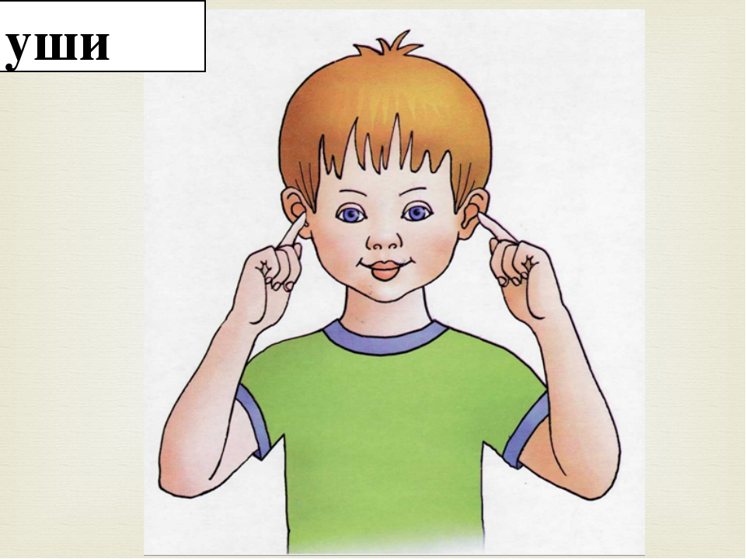

2. Крендель.
Цель: задействовать оба полушария головного мозга ребёнка, в то же время помогая ребёнку успокоиться и сосредоточиться на занятии.
Попросите ребёнка вытянуть руки вперёд, затем повернуть кисти так, чтобы тыльные стороны ладони соприкасались, а большие пальцы были направлены вниз. После этого ребёнку нужно скрестить руки, прижав ладони друг к другу, переплести пальцы и, не размыкая их, повернуть кисти к груди. После этого попросите ребёнка скрестить стопы.
- Это упражнение лучше выполнять сидя.
- Возможно, вам нужно будет помочь ребёнку переплести пальцы.
- Ребёнку будет проще выполнять это упражнение, если сначала вы покажите его сами.

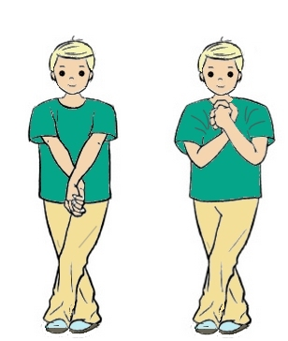

Крендель

3.Обнимание гимнастического мяча.
Цель: помочь ребёнку снять стресс и способствовать расслаблению нервной системы.
Попросите ребёнка встать на колени и положите рядом с ним гимнастический мяч. Затем попросите его лечь животом на мяч и аккуратно его обнять. Обратите внимание: чтобы ребёнок не потерял равновесие, его стопы во время выполнения упражнения должны касаться пола.
Некоторые дети предпочитают лежать спиной на мяче. Это допустимо, но убедитесь, что ребёнок не получит травму, выполняя упражнение таким образом.
Упражнение выполняется 1-4 подхода по 20-60 сек.

4. Игра «Раскачивание на ручном гамаке»
Цель:
Проприоцептивное воздействие. Два тела взрослых обеспечивают глубокое проприоцептивное воздействие, успокаивающее ребенка, в той же степени, в которой пеленание младенца обеспечивает ему комфорт.
Вестибулярное воздействие. Раскачивание вперед-назад обеспечивает контролируемое вестибулярное воздействие.
Совместное внимание. Это простое занятие стимулирует ранний зрительный контакт в процессе совместного действия с другим человеком.
В паре с еще одним взрослым сцепите руки, чтобы образовать гамак, и держите ребенка между ними в горизонтальном положении. Встаньте поближе друг к другу, чтобы своими телами слегка сдавливать ребенка. Можно раскачивать ребёнка вперед-назад, верх-вниз. Постарайтесь установить зрительный контакт с ребёнком и не прерывать его.
5.Игра «Сосиска» в одеяле.
Цель:
Проприоцептивное воздействие. Заворачивание ребенка в одеяло и добавление «приправ» обеспечивают глубокое давление, которое стимулирует проприоцептивные рецепторы и оказывает успокаивающий эффект на нервную систему.
Общение. Взаимодействуя с ребенком на физическом уровне, вы одновременно помогаете ему идентифицировать части тела.
Осознание своего тела. Применяя глубокое давление и одновременно описывая ту часть тела, к которой вы добавляете «приправу», вы помогаете ребенку прочувствовать его тело.
Развитие вестибулярной системы. Разворачивая ребенка в конце игры, вы вызываете вращательные движения головы и тела, стимулируя тем самым вестибулярную систему.
Вам понадобится тяжелое одеяло. Для начала положите на пол одеяло и скажите своему ребенку, что собираетесь делать сосиску в тесте, причем он выступит в роли сосиски. Пусть он ляжет на край одеяла (на полу), но его голова обязательно должна остаться снаружи — убедитесь в этом, прежде чем начнете сворачивать одеяло (ни одна часть лица ни в коем случае не должна оказаться в одеяле!). Заверните одеяло так, чтобы оно оказалось обернуто вокруг ребенка. Надавливайте на разные части тела ребенка, завернутого в одеяло и при этом обязательно проговаривайте эти части тела. Затем мягко потяните конец одеяла, чтобы ребенок выкатился из него наружу.
Если ребенок относится с недоверием и тревогой к полному обёртыванию одеялом, можно предложить ему попробовать закутаться сначала на половину.

6. Игра «Гамак из одеяла»
Цель:
Проприоцептивное воздействие. Под своим весом ребёнок как-бы «проваливается» в одеяло, что обеспечивают глубокое давление, которое стимулирует проприоцептивные рецепторы и оказывает успокаивающий эффект на нервную систему.
Вестибулярное воздействие. Раскачивание вперед-назад обеспечивает контролируемое вестибулярное воздействие.
Совместное внимание. Это простое занятие стимулирует ранний зрительный контакт в процессе совместного действия с другим человеком

Сделаем гамак из одеяла. Для этого возьмём достаточно большое одеяло, для того чтобы в нём мог поместиться ваш ребёнок. Двое взрослых берутся за углы одеяла, держат его крепко. Ребёнок ложиться в центр одеяла. Взрослые поднимают его над землёй и начинают раскачивать. В начале игры, особенно если вы не практиковали её ранее, нужно делать не большую амплитуду, увеличивая её постепенно.Детям очень нравится эта игра и она не требует больших усилий от взрослых, как это может показаться на первый взгляд. Но есть дети, которые могут испугаться, тогда нужно сменить игру и попробовать предложить её позже.

Список литературы:
- Адаптивная физкультура для детей с аутизмом: Методическое основы и базовый комплекс упражнений для увеличения физической активности детей и подростков с РАС/ Дэвид С. Геслак ; пер. с англ. У. Жарниковой ; предис. С. Шора. – Екатеринбург: Рама Паблишинг, 2019.- 192 с.
- Развитие основных навыков у детей с аутизмом: Эффективная методика игровых занятий с особыми детьми/ Тара Делани;пер. с анг. В. Дегтярёва; 2-е изд.-Екатеринбург: рама Паблишинг, 2016
- Сенсорная интеграция в диалоге: понять ребёнка, распознать проблему, помочь обрести равновесие. /Улла Кислинг; под ред. Е.В. Клочковой; - М.:Теревинф,2018

